奋力救落水村妇的老汉
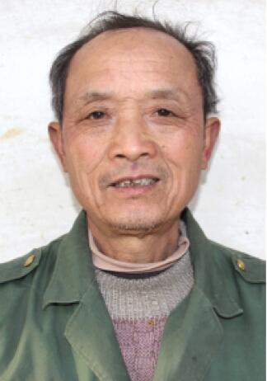
陈玉荣，和县石杨镇花园村人。去年12月14日，67岁的陈玉荣吃过中饭以后走到村西头的水塘时，水面上飘动的一件黑色羽绒服引起了老人的注意。当时看到黑色羽绒服还不敢确定是人落水了，于是他就朝着黑色羽绒服方向大喊一声，果然水面上有人在浮动。他来不及考虑就赶紧脱掉外衣，一个箭步纵身跳入水中。当时，落水女子离岸边至少有5米远，陈玉荣奋力游到女子身边，从其背后用手抓着她的衣领将其带到了岸边。陈玉荣用实际行动唱响了一曲舍己救人的英雄赞歌，他的救人善举在当地被传为佳话。

